ТЕМА : « МАССАЖ СПИНЫ»

Нет ничего более расслабляющего и приятного, чем массаж спины. После долгого рабочего дня, после езды в автомобиле, после сидения в офисе, после компьютера и людской толпы, нет ничего приятнее массажа. Хорошо сделанный расслабляющий массаж, сможет снять физическое и эмоциональное напряжение дня. Ради этого, стоит освоить несколько навыков и делать массаж своим родным, а они Вам.
При правильном применении массажа польза от него огромна: снимает боль при защемлении позвонков; отлично расслабляет и имеет хорошо выраженный седативный эффект; отлично снимает усталость и помогает расслабиться в конце тяжёлого трудового дня; восстанавливает эластичность кожи и предотвращает преждевременное её старение; устраняет симптомы искривления позвоночника, снимает излишний тонус мышц и препятствует появлению мигрени; повышает иммунитет; улучшает кровоток и помогает бороться с целлюлитом спины; восстанавливает тонус слабых мышц; эффективен в борьбе с отложением солей.
Показания для проведения классического массажа спины:
- Заболевания и нарушение функций опорно-двигательной системы
- Снижение эластичности и упругости кожи
- Снижение общего мышечного тонуса
- Нарушение клеточного метаболизма
- Синдром хронической усталости
- Боли в спине
и прочие
Противопоказания для проведения классического массажа спины:
- острых воспалительных процессах в организме;
- нарушении свертываемости крови;
- повышенной температуре тела;
- кожных заболеваниях;
- некоторых заболеваниях обмена веществ;
- тромбофлебите;
- онкологических заболеваниях.

Классический массаж спины состоит из четырех этапов:
- 1-й этап — подготовительный. Заключается он в разогреве мышц спины, что приводит к улучшению кровоснабжения и растяжения кожи и верхнего слоя мышечной ткани для дальнейших воздействий.
- 2-й этап — среднеглубинный. На этом этапе происходит прорабатывание мышц спины на средней глубине их залегания. В этот момент возрастает интенсивность кровообращения и нормализуется двигательная функция конечностей.
- 3-й этап — глубокий. На этом этапе требуется приложить немалые усилия для разогрева и прорабатывания самого нижнего слоя мышечной ткани, который по своей сути и отвечает за поддержание позвоночного столба в должном вертикальном направлении. Этот этап, как правило, длится дольше всего, так как для достижения максимального эффекта требуются значительные временные затраты.
- 4-й этап — заключительный. На этом этапе все воздействия направлены на расслабление мышц спины, которые в течение длительного времени были подвержены тонизирующим и разогревающим упражнениям.

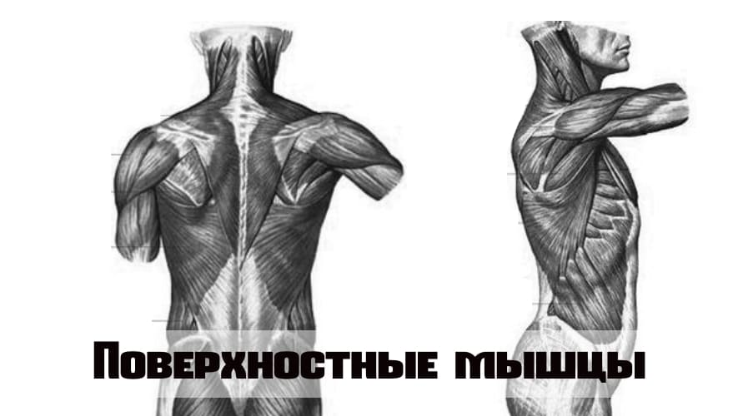

Поверхностные
Данные мышцы очень хорошо видны, так как располагаются на поверхности. Именно для их развития культуристы уделяют больше всего времени, так как результат хорошо видно. Одним краем они крепятся к длинным отросткам позвоночника. Напоминают они небольшие бугорки и их можно легко нащупать, в районе позвоночника. Другим краем крепится к плечевому поясу, ребрам, лопатке и тазу . В зависимости о какой зоне спины идет речь.

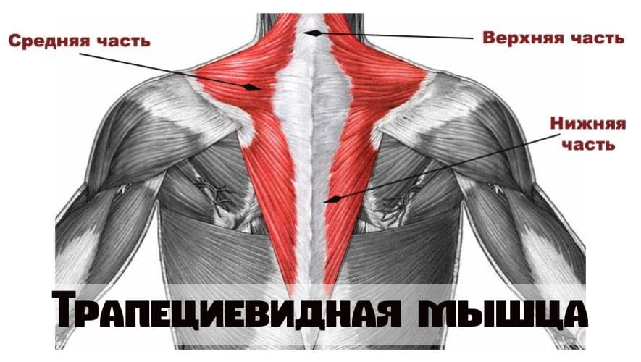

Трапеция
Это большая плоская мышца Располагающаяся на поверхности спины. Имеет две половины треугольной формы, а сложенные они вместе создают трапецию. Она охватывает почти всю верхнюю часть спины. Начинается от задней части шеи и крепиться к лопаткам и ключице. Условно ее можно разделить на три части.
- Верхняя. Располагается она в лопаточной части спины. Одним краем крепиться к затылочной кости, и всем шейным позвонкам. Другой край присоединяется к наружной части ключицы.
- Средняя. Также находиться в районе лопаточной области, под верхней частью. Свое начало она берет от грудных позвонков с 1-го по 4-ый. Далее крепиться к латеральному(верхний) краю лопатки.
- Нижняя. Находиться она в подлопаточной области. Крепиться к длинным отросткам грудных позвонков, с 5-го по 12-ый. А другим краем к медиальному концу лопатки. А точнее к бугорку расположенным на ней.

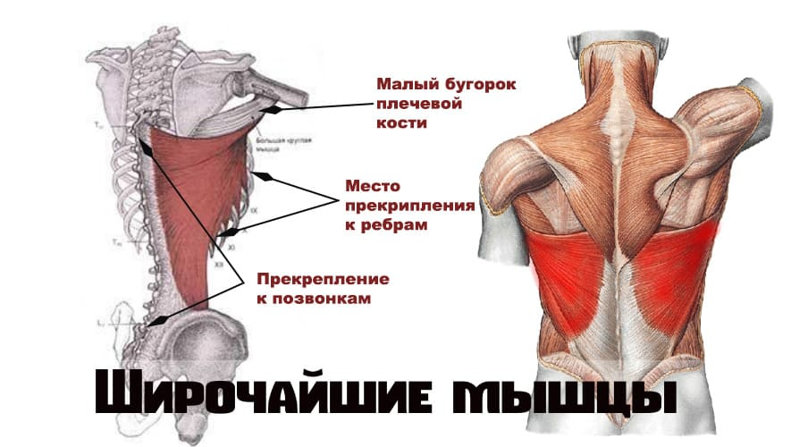

Широчайшие мышцы
Это любимые многими бодибилдерами мышцы. Именно на их развитие культуристы тратят все силы. Многие новички придя в зал и говоря о том, что хотят накачать спину, подразумевают именно эти мышцы. Хорошее их развитие делает вашу спину визуально больше и придает ей V образную форму. Если смотреть спереди, то можно увидеть как эта мышца выступает в районе подмышек. Располагаются они в нижней части спины. Сверху широчайшие прикрыты трапецией и заканчиваются в районе таза. Верхняя часть прикрывает нижний угол лопаточной кости. Огибая этот угол она крепится к гребню малого бугорка плечевой кости. А снизу крепится к длинной части грудных позвонков с 6-го по 12-ый. Также ко всем поясничным позвонкам, к крестцу(нижняя часть таза)и к гребню подвздошной кости(тазовые кости). Другим краем крепится к нижним 5-ти ребрам.

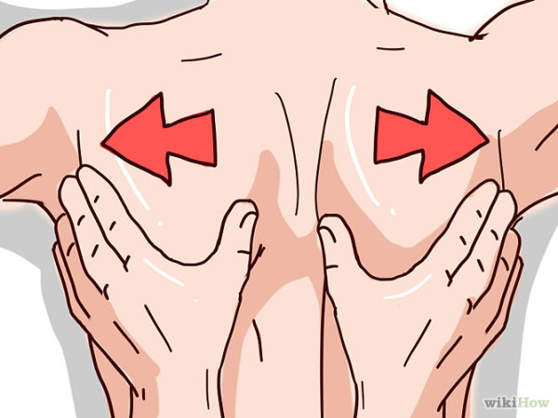

Начните с легкого поверхностного массажа. Двигаться нужно от поясницы к плечам и обратно, при этом движения к плечам следует делать более интенсивными, но на этом этапе все же мягкими. Движения проводятся всей ладонью (поглаживание).

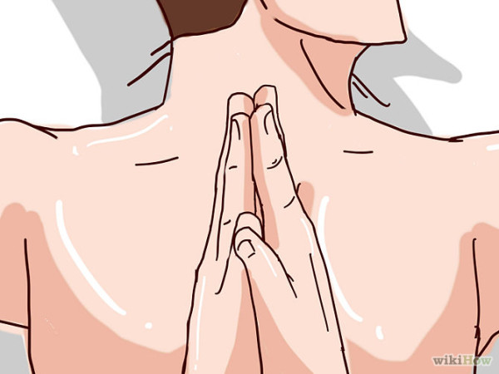

Теперь давление можно слегка усилить, проводя мягко ребром ладоней вдоль позвоночника и усилия когда вы производите разглаживание в области плеч полной развернутой ладонью.

переместите ваши руки на бока клиента и проводите мягкие слегка захватывающие движения (снизу — вверх).

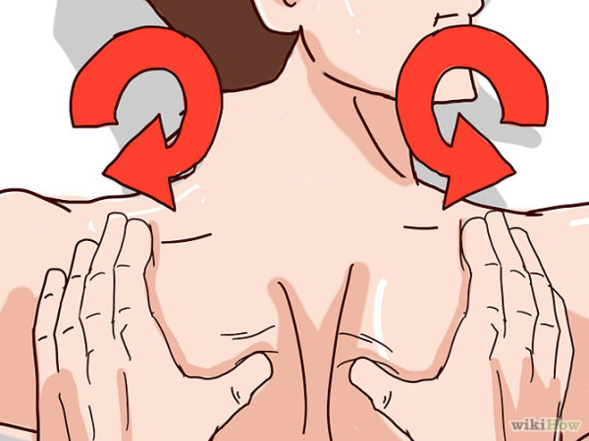

(начинаем разминать плечи)

Плавными движениями начинаем разминать плечи, проводя круговые движения руками. Не не переусердствуйте, следите за тем, чтобы не причинить боль.

Можно перейти к более интенсивному массажу. Двигайтесь вверх, захватывая кончиками пальцев небольшие складочки кожи. Помассируйте сначала левую, потом правую части спины, не трогая позвоночник. Продвигаемся снизу вверх к плечам, которые массируем чуть сильнее.

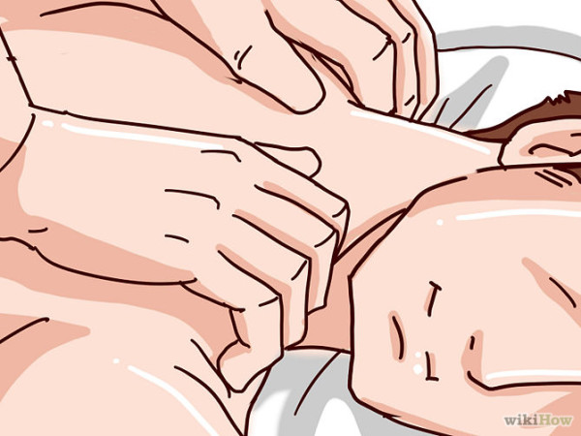

Плечи можно отдельно дополнительно помассировать, так как это место часто очень сильно «страдает» от сидячего образа жизни. Просто увеличиваем время массажа на этом участке. Очень хорошо здесь применить элементы точечного массажа, слегка надавливая на отдельные точки в этой области.

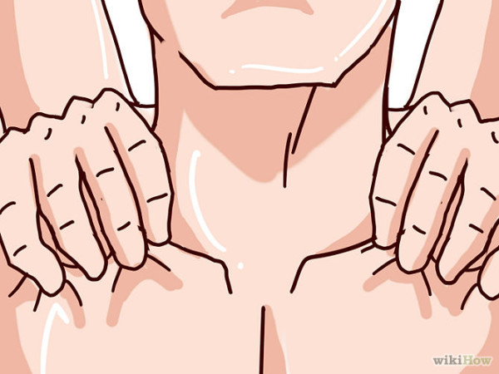

Проводим более сильные массажные движения спины. Слегка надавливая, можно промассировать кулаками в верхней части спины на небольшом расстоянии от позвоночника.
Завершить массаж можно так же очень легким похлопываем или сенсорно «пройтись» по всей спине (снизу вверх) кончиками пальцев. Это успокоит кожу.

